Záměr obce prodat pozemek v jejím vlastnictví
Obec Lipovec
Obecní úřad Lipovec
Obec Lipovec zveřejňuje ve smyslu ustanovení § 39 odst. 1 zákona č. 128/2000 Sb., o obcích (obecní zřízení), ve znění pozdějších předpisů,
Z Á M Ě R
PRODAT
části pozemku parcelní číslo 1063/65 o výměře cca 86 m², části pozemku parcelní číslo 1063/57 o výměře cca 41 m² a části pozemku parcelní číslo 1100/36 o výměře cca 13 m², vše v katastrálním území Lipovec u Blanska dle přiloženého náčrtku.
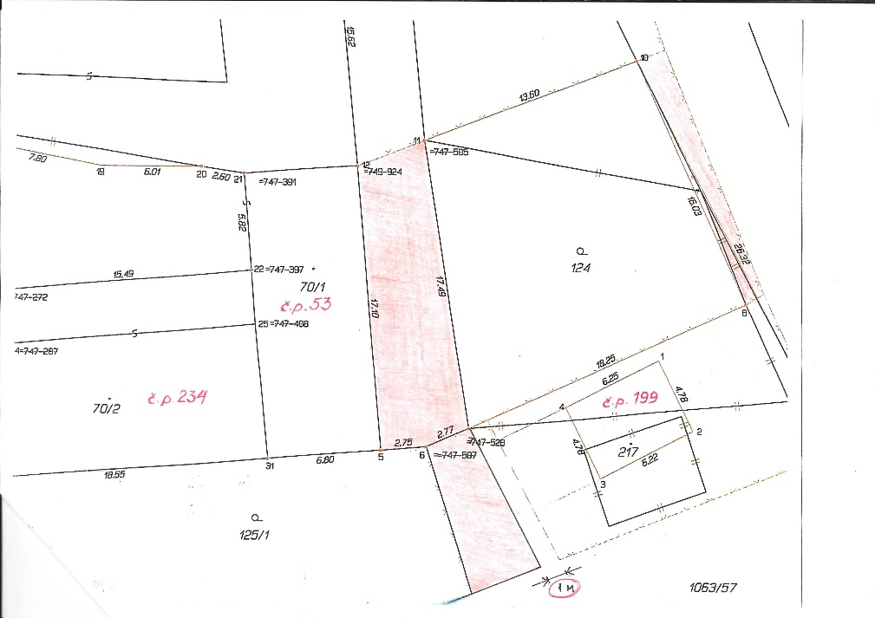
- Bližší informace lze získat u paní Marie Kopřivové, email: obeclipovec@tiscali.cz, tel: 516 445 123
- Tento záměr byl schválen Radou obce Lipovec na jejím 14. zasedání dne 16.5.2023.

Ing. Ondřej Zouhar, starosta

Vyvěšeno na úřední desce dne 17.5.2023
Sejmuto z úřední desky dne ………………

